死锁

当线程需要同时持有多个锁时，有可能产生死锁。考虑如下情形：
线程A当前持有互斥所锁lock1，线程B当前持有互斥锁lock2。接下来，当线程A仍然持有lock1时，它试图获取lock2，因为线程B正持有lock2，因此线程A会阻塞等待线程B对lock2的释放。如果此时线程B在持有lock2的时候，也在试图获取lock1，因为线程A正持有lock1，因此线程B会阻塞等待A对lock1的释放。二者都在等待对方所持有锁的释放，而二者却又都没释放自己所持有的锁，这时二者便会一直阻塞下去。这种情形称为死锁。
下面给出一个两个线程间产生死锁的示例，如下：
- public class Deadlock extends Object {
- private String objID;

- public Deadlock(String id) {
- objID = id;
- }

- public synchronized void checkOther(Deadlock other) {
- print("entering checkOther()");
- try { Thread.sleep(2000); }
- catch ( InterruptedException x ) { }
- print("in checkOther() - about to " + "invoke 'other.action()'");

- //调用other对象的action方法，由于该方法是同步方法，因此会试图获取other对象的对象锁
- other.action();
- print("leaving checkOther()");
- }

- public synchronized void action() {
- print("entering action()");
- try { Thread.sleep(500); }
- catch ( InterruptedException x ) { }
- print("leaving action()");
- }

- public void print(String msg) {
- threadPrint("objID=" + objID + " - " + msg);
- }

- public static void threadPrint(String msg) {
- String threadName = Thread.currentThread().getName();
- System.out.println(threadName + ": " + msg);
- }

- public static void main(String[] args) {
- final Deadlock obj1 = new Deadlock("obj1");
- final Deadlock obj2 = new Deadlock("obj2");

- Runnable runA = new Runnable() {
- public void run() {
- obj1.checkOther(obj2);
- }
- };

- Thread threadA = new Thread(runA, "threadA");
- threadA.start();

- try { Thread.sleep(200); }
- catch ( InterruptedException x ) { }

- Runnable runB = new Runnable() {
- public void run() {
- obj2.checkOther(obj1);
- }
- };

- Thread threadB = new Thread(runB, "threadB");
- threadB.start();

- try { Thread.sleep(5000); }
- catch ( InterruptedException x ) { }

- threadPrint("finished sleeping");

- threadPrint("about to interrupt() threadA");
- threadA.interrupt();

- try { Thread.sleep(1000); }
- catch ( InterruptedException x ) { }

- threadPrint("about to interrupt() threadB");
- threadB.interrupt();

- try { Thread.sleep(1000); }
- catch ( InterruptedException x ) { }

- threadPrint("did that break the deadlock?");
- }
- }
运行结果如下：
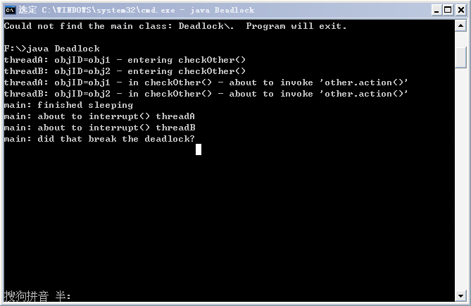
从结果中可以看出，在执行到other.action（）时，由于两个线程都在试图获取对方的锁，但对方都没有释放自己的锁，因而便产生了死锁，在主线程中试图中断两个线程，但都无果。

大部分代码并不容易产生死锁，死锁可能在代码中隐藏相当长的时间，等待不常见的条件地发生，但即使是很小的概率，一旦发生，便可能造成毁灭性的破坏。避免死锁是一件困难的事，遵循以下原则有助于规避死锁：
1、只在必要的最短时间内持有锁，考虑使用同步语句块代替整个同步方法；
2、尽量编写不在同一时刻需要持有多个锁的代码，如果不可避免，则确保线程持有第二个锁的时间尽量短暂；
3、创建和使用一个大锁来代替若干小锁，并把这个锁用于互斥，而不是用作单个对象的对象级别锁；

